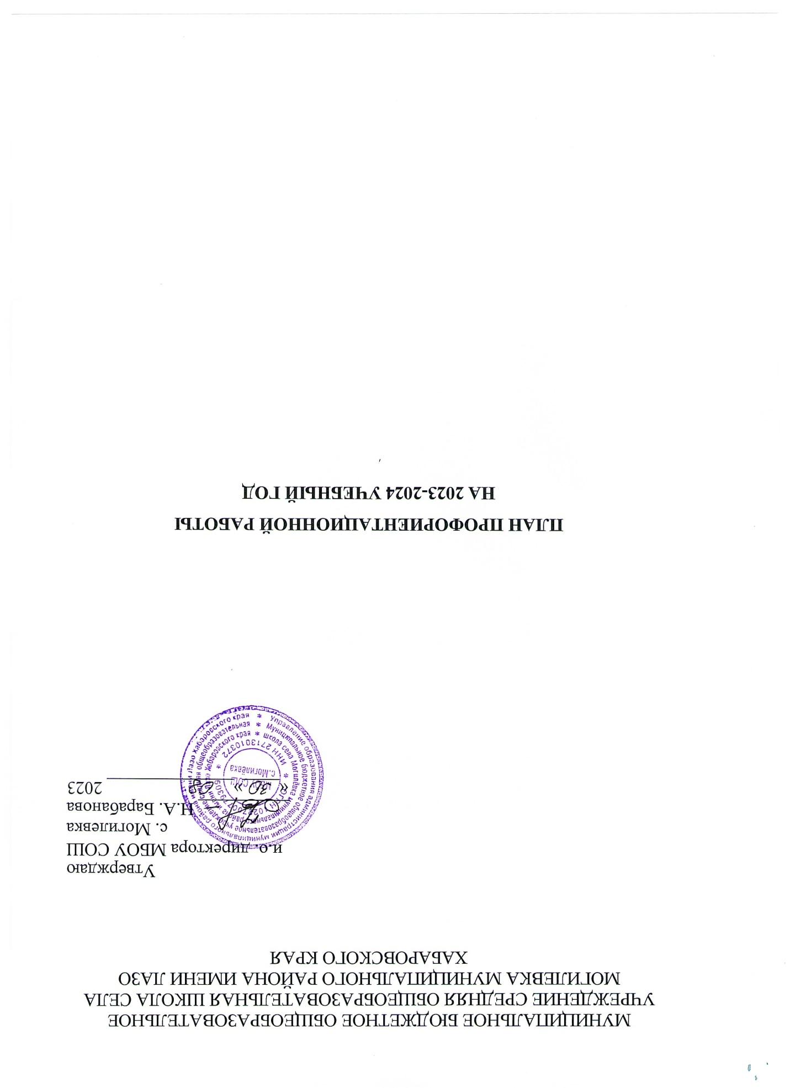

С 1 сентября 2023 г. в школах Российской Федерации внедряется единая модель профориентационной деятельности, получившая название «Профориентационный минимум» (Профминимум).

**Цель:** ранняя профориентационная помощь каждому учащемуся 6–11-х классов, в том числе с ограниченными возможностями здоровья, активизация профессионального самоопределения обучающихся и формирование у них основ карьерной грамотности, обеспечение социальных гарантий в сфере свободного выбора профессии с учетом потребностей региональной экономики, формы занятости и путей самореализации личности в условиях рыночных отношений.

**Задачи базового уровня:**

* организация и систематизация первичной профориентационной помощи;
* развитие представлений обучающихся о современном разнообразии специальностей, важности трудовой деятельности и выбора ее специфики, возможностях профессионального образования;
* информирование обучающихся о содержании деятельности востребованных на рынке труда специалистов;
* развитие мотивации обучающихся к профессиональному самоопределению;
* диагностика склонностей обучающихся к профессиональным направлениям;
* достижения сбалансированности между профессиональными интересами человека, его психофизиологическими особенностями и возможностями рынка труда;
* прогнозирования профессиональной успешности в какой-либо сфере трудовой деятельности;
* содействия непрерывному росту профессионализма личности, как важнейшего условия ее удовлетворенности трудом и собственным социальным статусом, реализации индивидуального потенциала, формирования здорового образа жизни и достойного благосостояния.

**Задачи профориентационной работы с обучающимися с ОВЗ:**

* расширение представления обучающихся о современном рынке профессий;
* формирование умения соотносить свои интересы и способности с требованиями, выдвигаемыми выбранной профессией;
* формирование положительного отношения к себе, осознание своей индивидуальности применительно к реализации себя в будущей профессии.

Уровень реализации профминимума МБОУ СОШ с. Могилевка – базовый.

*Направление* ***«Внеурочная деятельность»*,** реализуется через курс занятий «Россия - мои горизонты»(еженедельно, по четвергам), согласно программе и материалам, публикуемым в разделе «Профминимум» платформы проекта «Билет в будущее». Занятия внесены в расписание уроков и проводятся в рамках внеурочной деятельности (34 учебных недели в учебном году = 34 занятия «Россия - мои горизонты»).

*Направление* ***«Взаимодействие с родителями или законными представителями»*** предполагает обеспечение участия родителей обучающихся в двух Всероссийских родительских собраниях по профориентации, проводимые Фондом Гуманитарных Проектов, при поддержке Минпросвещения России в 2023-2024 учебном году. Классные руководители на платформе проекта «Билет в будущее» организуют работу с родителями обучающихся в рамках профессиональной ориентации школьников, согласно методическими рекомендации. В 8-9-10-11 классах запланированы внутренние родительские собрания, используя материалы Всероссийских собраний.

**План профориентационной работы на 2023/2024 учебный год**

|  |  |  |  |  |  |
| --- | --- | --- | --- | --- | --- |
| № п/п | Мероприятие | Кол-во часов | Классы-участники | Ответственный сотрудник | Дата проведения |
| 1 | Курс занятий «Россия - мои горизонты»  направление «Внеурочная деятельность») | 34 | 6-11 | Классные руководители | 01.09.2023-  31.05.2024 |
| **6 класс** | | | | | |
| 2 | Родительское собрание по профориентации ( направление «Взаимодействие с родителями») | 1 | 6 | Ревоненко О.В. | 15.09.2023 |
| 3 | Родительское собрание по профориентации направление «Взаимодействие с  родителями») | 1 | 6 | Ревоненко О.В. | 19.01.2024 |
| 4 | Профориентационные модули в предмете  «География» (Направление «Урочная деятельность») | 1 | 6 | Ященко О.В, | 01.09.2023-  31.05.2024 |
| 5 | Профориентационные модули в предмете  «Биология» (Направление «Урочная деятельность») | 1 | 6 | Горбунова Т.В. | 01.09.2023-  31.05.2024 |
| 6 | Профориентационные модули в предмете  «Технологии» (Направление «Урочная деятельность») | 2 | 6 | Паньжина И.В. | 01.09.2023-  31.05.2024 |
| **7 класс** | | | | | |
| 7 | Родительское собрание по профориентации ( направление «Взаимодействие с родителями») | 1 | 7 | Кружаева Ю.В. | 15.09.2023 |
| 8 | Родительское собрание по профориентации ( направление «Взаимодействие с родителями») | 1 | 7 | Кружаева Ю.В. | 19.01.2024 |
| 9 | Профориентационные модули в предмете  «География» ( Направление «Урочная деятельность») | 1 | 7 | Ященко О.В, | 01.09.2023-  31.05.2024 |
| 10 | Профориентационные модули в предмете  «Биология» ( Направление «Урочная деятельность») | 1 | 7 | Горбунова Т.В. | 01.09.2023-  31.05.2024 |
| 11 | Профориентационные модули в предмете  «Физика» ( Направление «Урочная деятельность») | 2 | 7 | Горбунова Т.В. | 01.09.2023-  31.05.2024 |
| **8 класс** | | | | | |
| 12 | Родительское собрание по профориентации ( направление «Взаимодействие с родителями») | 1 | 8 | Царева Л.А. | 15.09.2023 |
| 13 | Родительское собрание по профориентации ( направление «Взаимодействие с родителями») | 1 | 8 | Царева Л.А. | 19.01.2024 |
| 14 | Профориентационные модули в предмете  «Химия» ( Направление «Урочная деятельность») | 1 | 8 | Горбунова Т.В. | 01.09.2023-  31.05.2024 |
| 15 | Профориентационные модули в предмете  «Физика» (Направление «Урочная деятельность») | 1 | 8 | Горбунова Т.В. | 01.09.2023-  31.05.2024 |
| 16 | Профориентационные модули в предмете  «Математика» (Направление «Урочная деятельность») | 1 | 8 | Барабанова Т.А. | 01.09.2023-  31.05.2024 |
| 17 | Профориентационные модули в предмете  «Технология» (Направление «Урочная деятельность») | 1 | 8 | Паньжина И.В. | 01.09.2023-  31.05.2024 |
| **9 класс** | | | | | |
| 18 | Родительское собрание по профориентации (направление «Взаимодействие с  родителями») | 1 | 9 | Ульянова Т.А. | 15.09.2023 |
| 19 | Родительское собрание по профориентации (направление «Взаимодействие с  родителями») | 1 | 9 | Ульянова Т.А. | 19.01.2024 |
| 20 | Профориентационные модули в предмете  «Математика» ( Направление «Урочная деятельность») | 2 | 9 | Токарева Г.А. | 01.09.2023-  31.05.2024 |
| 21 | Профориентационные модули в предмете  «Физика» ( Направление «Урочная деятельность») | 2 | 9 | Горбунова Т.В. | 01.09.2023-  31.05.2024 |
| **10 класс** | | | | | |
| 22 | Родительское собрание по профориентации ( направление «Взаимодействие с родителями») | 1 | 10 | Барабанова Н.А. | 15.09.2023 |
| 23 | Родительское собрание по профориентации ( направление «Взаимодействие с  родителями») | 1 | 10 | Барабанова Н.А. | 19.01.2024 |
| 24 | Профориентационные модули в предмете  «Физика» ( Направление «Урочная деятельность») | 2 | 10 | Горбунова Т.В. | 01.09.2023-  31.05.2024 |
|  | Профориентационные модули в предмете  «Химия» ( Направление «Урочная деятельность») | 1 | 10 | Горбунова Т.В. | 01.09.2023-  31.05.2024 |
| 25 | Профориентационные модули в предмете  «Математика» ( Направление «Урочная деятельность») | 1 | 10 | Токарева Г.А. | 01.09.2023-  31.05.2024 |
| **11 класс** | | | | | |
| 26 | Родительское собрание по профориентации ( направление «Взаимодействие с  родителями») | 1 | 11 | Горбунова Т.В. | 15.09.2023 |
| 27 | Родительское собрание по профориентации ( направление «Взаимодействие с  родителями») | 1 | 11 | Горбунова Т.В. | 19.01.2024 |
| 28 | Профориентационные модули в предмете  «Физика» ( Направление «Урочная деятельность») | 1 | 11 | Горбунова Т.В. | 01.09.2023-  31.05.2024 |
| 29 | Профориентационные модули в предмете  «Математика» ( Направление «Урочная деятельность») | 1 | 11 | Токарева Г.А. | 01.09.2023-  31.05.2024 |
| 30 | Профориентационные модули в предмете  «Биология» ( Направление «Урочная деятельность») | 1 | 11 | Горбунова Т.В. | 01.09.2023-31.05.2024 |
|  | Профориентационные модули в предмете  «Химия» ( Направление «Урочная деятельность») | 1 | 11 | Горбунова Т.В. | 01.09.2023-31.05.2024 |